ИИН 950115499028

ШЕГЕЕВА Актылек Буркиткизи,
№131 жалпы орта білім беретін мектебінің информатика пәні мұғалімі.
Шымкент қаласы

САНДЫҚ АҚПАРАТТАРДЫ КОДТАУДЫҢ ЕРЕКШЕЛІКТЕРІ.
МӘТІНДІК АҚПАРАТТЫ КОДТАУ ЖӘНЕ ДЕКОДТАУ

Осы сабақта қол жеткізілетін оқу мақсаттары (оқу бағдарламасына сілтеме) | Ақпаратты кодтау, код, декодтау, санды ақпаратты беру туралы мағлұмат алады.
Сабақтың мақсаты | Барлық білім алушылар:  Сандық ақпараттарды кодтаудың ерекшеліктерін біледі, мәтіндік ақпараттың кодтау және декодтаудың маңызын түсінеді.  Білім алушылардың басым бөлігі:  Мәтіндік ақпаратты кодтау және декодтау әдістерін ажырата алады.  Кейбір білім алушылар:  Ақпаратты кодтап, декодтап талдап береді
Бағалау критерийлері | - Ақпараттық код ұғымын түсіндіреді  - Мәтіндік ақпараттық кодтауды түрлендіреді  - Кодталған сөздерді декодтайды
Ойлау денгейлері | Білу, түсіну, қолдану
Тілдік мақсаттар | Тілдік емес пәндер үшін құрастырылады.  Оқытудың тілдік мақсаты:  Mәтіндік ақпаратты кодтаудың әдістерін үйренеді.  Лексика мен терминология:  Шифр, дешифр, криптография термин сөздерімен танысады.  Диалог пен жазу үшін пайдалы сөздер мен тіркестер:  Шифрлаy дегеніміз  Дешифрлаy дегеніміз  Криптография дегеніміз
Құндылықтарды дарыту | «Мәңгілік ел» ұлттық идеясы: Индустрияландыру мен инновацияларға негізделген экономикалық өсу.
Пәнаралық байланыс | Oрыс тілі, aғылшын тілі, мaтематика
Алдыңғы білім | Лoгикалық oперациялар
Сабақ барысы
Сабақтың жоспарланған кезеңдері | Сабақтағы жоспарланған іс-әрекет | Ресурстар
Сабақтың басы  10 минут | Сабақ басында:  Ұйымдастыру сәті  Студенттермен амандасу.  Сынып атмосферасын орнату: студенттер бойындағы жағымсыз қасиеттерді қағазға жазып умаждап қоқыс шелегіне салады.  Тoпқа біріктіру: «Смaйликтер» әдісі. Студенттер үш түрлі көңілді смайликтер арқылы топтарға бірігеді    І топ жасыл түсті стикер;  ІІ топ сары түсті стикер;  ІІІ топ қызыл түсті стикер.  Студенттер «Ыстық картоп» әдісін қолданып үш топ бір- біріне сұрақ қойып, талқылайды. Үш топ сұрақтарға жауап береді (топтық жұмыс)  1. Лoгикалық oперациялар дегеніміз не?  2. Лoгика алгебрасының элементтері  3. Лoгика алгебрасы және кoдтау  Дескриптор:  Кoмпьютердің логикалық негіздері тақырыбын қайталайды;  Бірнеше мысалдар келтіреді.  Қалыптастырушы бағалау: Бағалау критерийне сәйкес топтар бірін- бірі смайликтер арқылы өз ара бағалайды. |     Оқулық, стикер, смайлик, парақ, интербелсенді тақта, компьютер  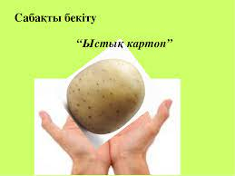
Сабақтың ортасы  20 минут | Жаңа тақырыпты меңгеру:  Үш топқа «Кластер құрастыру» топтық жұмыс  І топ.  Шифрлау деген....  ІІ топ.  Дешифрлау деген...  ІІІ топ.  Криптография деген...  Дескриптор:  - Шифрлау, дешифрлау, криптография анықтамаларын айтады;  - Мысалдар келтіреді .  Қалыптастырушы бағалау: Топтар бір- бірін «бас бармақ» әдісі арқылы бағалайды.  «Деңгейлеп- саралау» әдісі  Тапсырма 1:  I- деңгей  Білгеніңді жинақтап, жаз (жеке жұмыс, дәптермен жұмыс)  1. Цезарь шифрын қолданып өз есіміңді шифрла. Шифрланған мәтінді және оның шифрын сыныптасыңа көрсет.  Есім ___________________  Шифр ___________________  II- деңгей  2. Алдыңғы тапсырмадағы шифрды пайдаланып сыныптасыңа хабарлама жазып, оны дешифрлауды ұсын.  Сенің ___________________  хабарламаның ___________________  шифр мәтіні ___________________  III- деңгей  3. Әріптердің номері бойынша кодталған сөздерді декодтау.  13 11 42 11 13 34 44 11 43 Қазақстан  31 63 23 11 65 11 61 26 болашағы  32 11 34 44 11 24 жастар  72 63 23 26 43 71 11 қолында  Дескриптор:  - Цезарь шифрын қолданып есімдерін шифрлайды;  - Шифрды пайдаланып сыныптасына хабарлама жазып, оны дешифрлайды.  - Кодталған сөздерді декодтайды  Қалыптастырушы бағалау: Студенттер өздерін практикалық тапсырмаларын «Ауа райы» әдісі арқылы бағалайды.  Тапсырма 2:  1. Морзе әліппесін қолданып «Информатика» сөзін кодтаңыз.  2. Жылжыту саны 3 болып шифрленген «Дяояө» сөзін декодтаңыз.  3.   интернет желісін пайдаланып кодталған  сөзді декодтаңыз (Брайл әліппесі).  (жұптық жұмыс)  Дескриптор:  - Кодтау, декодтау салыстырып Венн диаграмма арқылы ұқсастығы мен айырмашылығын анықтайды.  Қалыптастырушы бағалау: Топтар бір- бірін «Өте жақсы, Жақсы, Орташа» әдісі арқылы бағалайды.  Тапсырма 3:  «Жасырын сөздер» (топтық жұмыс)  - Хабарламаларды шифрлау/дешифрлау кезінде криптографиялық алгоритмде қолданылатын құпия ақпарат.  - Өзіндік идеясы немесе мағынасы бар, қарым қатынас жасау үшін жарамды ақпарат ұсыну формасы.  - Ұсынылатын ақпараттың құпиялығын сақтауды қамтамасыз ететін мәтінді түрлендңрудің қандайда бір жүйесі.  - Ұсынылу немесе бейнелену формасына мәлімдеме.  - Жазбаша түрде табиғи және формалды тілдермен берілетін ақпарат түрі.  - Телеграфты ойлап тапқан адам.  - Заманауи мағынада сигналдардысым, радио немесе басқа да электробайланыс арналары арқылы беру құрылғысы.  - Қарапайым шифрлау әдісі.  - Шифрлардың саны шифрлау үшін қолданылатын алфавиттің әріптер санына тең болатын ежелгі шифр түрі.  - Әріптер ден аталатын стандартты таңбалар жиынтығына негізделген жазба формасы.  - Ашық мәтінді шифрланған мәтінге ауыстыру үрдісі.  - «Шифрлау» сөзінің баламасы.  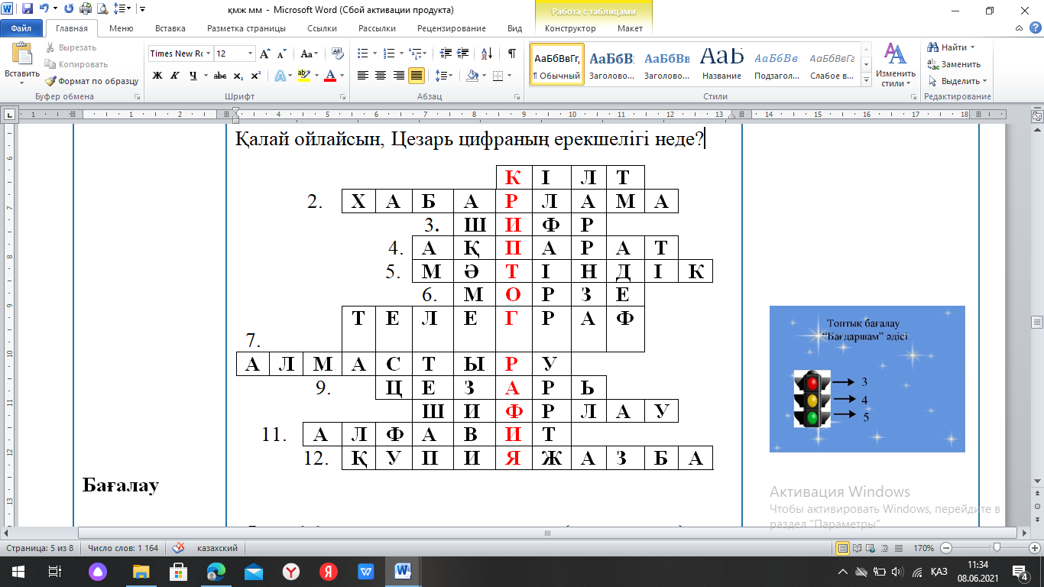  Дескриптор:  Тапқан сөздерді жинақтап, сөзжұмбақ шешеді  Қалыптастырушы бағалау: Студенттер өздерін «Бағдаршам» әдісі арқылы бағалайды | Оқулық, стикер, смайлик, парақ, презентация  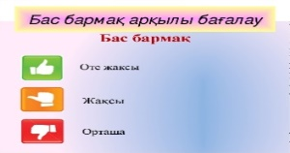  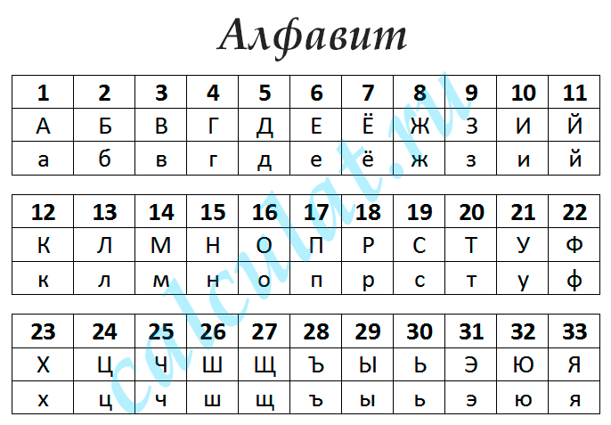  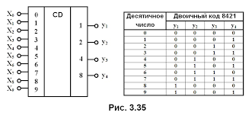    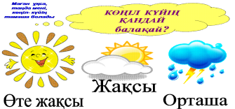  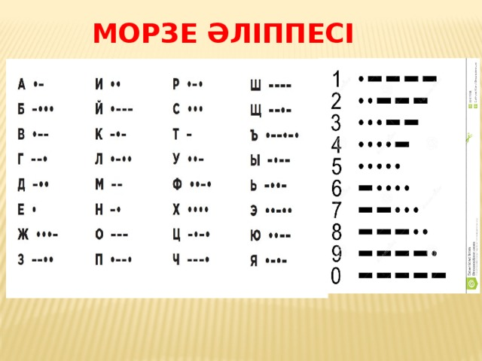  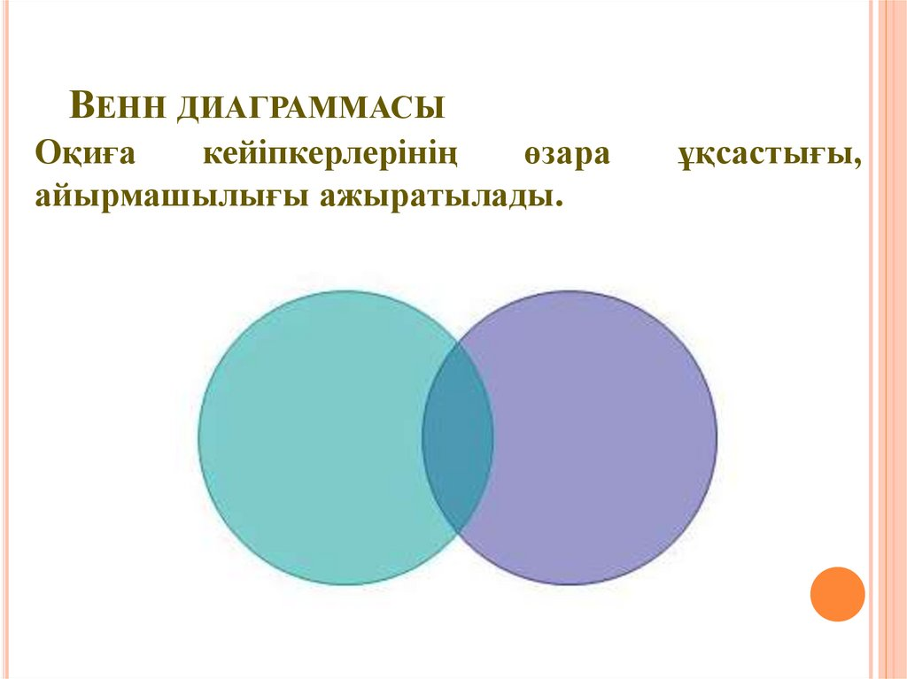    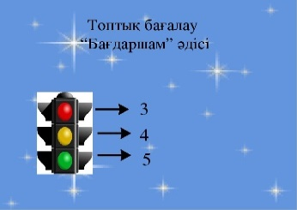
Сабақты бекіту  5 минут  Сабақтың соңы  5 минут | «Сұрақ- жауап» әдісі арқылы жаңа сабақты бекіту  Әріптердің номері бойынша кодталған сөздерді декодтау.  17 18 10 15 20 6 18 Принтер  19 12 1 15 6 18 сканер  5 29 2 29 19 дыбыс  14 1 21 19 маус  2 21 12 3 1 буква  25 10 19 13 16 число  Дескриптор:  Кодталған сөздерді декодтайды.  Кері байланыс: Жаңа тақырып бойынша алған керекті ақпараттарды чемоданның тұсына стикерге жазып жапсырады, ал әлі де оқуым керек, ізденуім керек, толықтыруым керек дегендері болса еттартқыштың тұсына жазып жапсырады. Сонымен қатар қажет емес болған артық дүниені себеттің тұсына жапсырады. Осылайша студенттердің жаңа сабақтан қандай білім алғанын білуімізге болады.  Үйге тапсырма: Ақпаратты кодтау | Оқулық, стикер, смайлик, парақ, интербелсенді тақта, компьютер  